

แผนส่งเสริมการท่องเที่ยว
องค์การบริหารส่วนตำบลเขาพระบาท
ประจำปีงบประมาณ 25๖๒ – 256๔
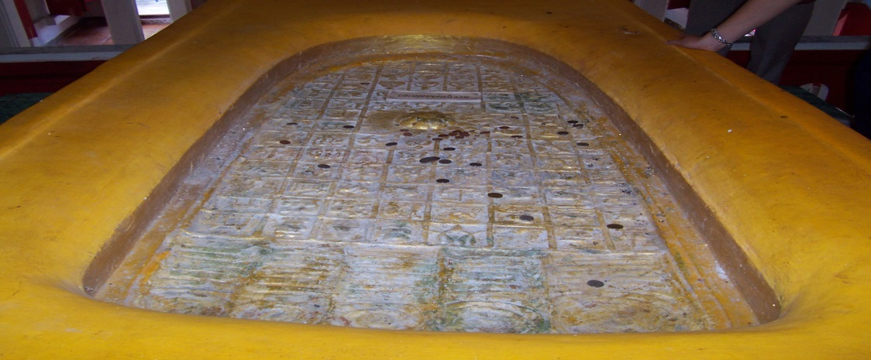

จัดทำโดย
สำนักปลัดองค์การบริหารส่วนตำบลเขาพระบาท
ตำบลเขาพระบาท อำเภอเชียรใหญ่ จังหวัดนครศรีธรรมราช

คำนำ

การจัดทำแผนส่งเสริมการท่องเที่ยวปีงบประมาณ 25๖๒ – 256๔ ขององค์การบริหารส่วนตำบลเขาพระบาท เป็นการดำเนินการตามระเบียบกระทรวงมหาดไทยว่าด้วยการจัดทำแผนพัฒนาขององค์กรปกครองส่วนท้องถิ่น (ฉบับที่ 2) พ.ศ. 2559 โดยสอดคล้องกับแผนยุทธศาสตร์การพัฒนา แผนพัฒนาเศรษฐกิจและสังคมแห่งชาติ ฉบับที่ 12 (2560-2564) ยุทธศาสตร์การพัฒนาจังหวัด วิสัยทัศน์จังหวัด ยุทธศาสตร์การพัฒนาอำเภอ วิสัยทัศน์อำเภอ แผนส่งเสริมการท่องเที่ยวปีงบประมาณ 25๖๒ – 256๔ จะเกิดประโยชน์สูงสุดได้หากดำเนินงานไปตามแนวทางที่กำหนด ตามวัตถุประสงค์ เป้าหมาย กิจกรรมแผนงาน/โครงการที่วางไว้อย่างแท้จริง เพื่อให้ประชาชน สังคม เศรษฐกิจ การเมืองการบริหารได้รับการพัฒนาอย่างสูงสุด บนพื้นฐานของการประหยัด แต่มีประสิทธิภาพและมีประสิทธิผล

สำนักปลัดองค์การบริหารส่วนตำบลเขาพระบาท

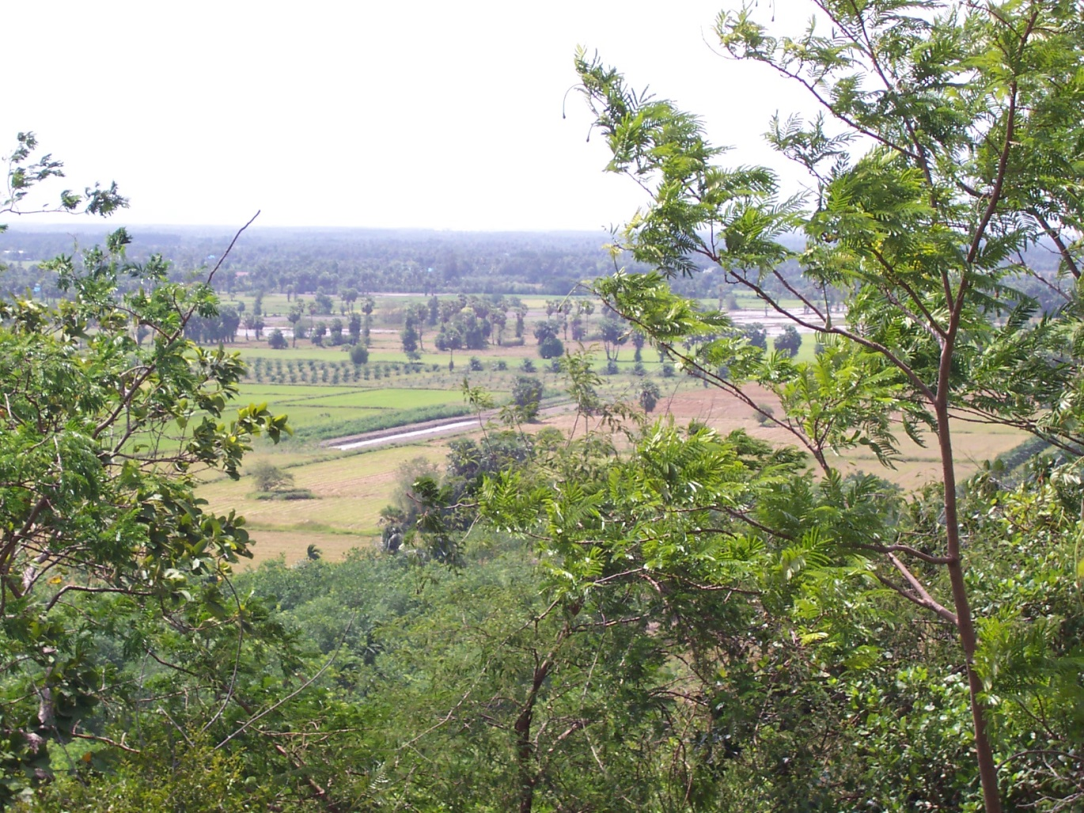

สารบัญ
เรื่อง หน้า
ข้อมูลพื้นฐานในตำบล ๑ – ๙
แผนการท่องเที่ยวองค์การบริหารส่วนตำบลเขาพระบาท ๙
ภาพสถานที่ท่องเที่ยวในตำบลเขาพระบาท ๑๐ – ๑๒
ผลการพัฒนาองค์การบริหารส่วนตำบลในปีที่ผ่านมา ๑๓ – ๑๗
แผนส่งเสริมการท่องเที่ยวภายในตำบลเขาพระบาท ๑๘ – ๑๙

1


ข้อมูลทั่วไปพื้นฐาน

สภาพทางภูมิศาสตร์ตำบลเขาพระบาท
องค์การบริหารส่วนตำบลเขาพระบาท ตามประกาศกระทรวงมหาดไทย เมื่อวันที่ 19 มกราคม 2539 โดยประกาศดังกล่าวได้ลงประกาศในราชกิจจานุเบกษา ฉบับทั่วไป (หน้า 79) เล่ม 113 ตอนที่ 9 ง ลงวันที่ 30 มกราคม 2539 ซึ่งมีผลบังคับใช้ตั้งแต่ 30 มีนาคม 2539 ตามพระราชบัญญัติสภาตำบลและองค์การบริหารส่วนตำบล พ.ศ.2537 โดยมีฐานะเป็นนิติบุคคล และราชการบริหารส่วนท้องถิ่น มีอำนาจหน้าที่ตามที่กำหนดไว้ในมาตรา 66 มาตรา 67 และมาตรา 68 แห่งพระราชบัญญัติสภาตำบลและองค์การบริหารส่วนตำบล พ.ศ.2537 นับตั้งแต่วันที่ 30 มีนาคม 2539 กำนันซึ่งเป็นประธานกรรมการบริหารองค์การบริหารส่วนตำบล โดยตำแหน่ง ตามบทเฉพาะกาล มาตรา 9 วรรคท้าย แห่ง พระราชบัญญัติสภาตำบลและองค์การบริหารส่วนตำบล พ.ศ.2537จะเป็นผู้แทนขององค์การบริหารส่วนตำบลตามมาตรา60ทำหน้าที่รับโอนบรรดางบประมาณ ทรัพย์สิน สิทธิ สิทธิเรียกร้อง หนี้ ตามมาตรา 41 และมาตรา 42 นอกจากนี้ยังทำหน้าที่ที่มีกฎหมาย ระเบียบ และข้อบังคับกำหนดไว้ให้เป็นอำนาจหน้าที่ของประธานกรรมการบริหารองค์การบริหารส่วนตำบล
ต่อมาพระราชบัญญัติสภาตำบลและองค์การบริหารส่วนตำบลพ.ศ.2537ได้ถูกแก้ไขเพิ่มเติมพระราชบัญญัติสภาตำบลและองค์การบริหารส่วนตำบล (ฉบับที่ 5) พ.ศ.2546 ซึ่งให้องค์การบริหารส่วนตำบลมีนายกองค์การบริหารส่วนตำบลซึ่งมาจากการเลือกตั้งโดยตรงของประชาชนตามกฎหมายว่าด้วยการเลือกตั้งสมาชิกสภาท้องถิ่นหรือผู้บริหารท้องถิ่นพ.ศ.2545ซึ่งมีการกำหนดให้มีการเลือกตั้งสมาชิกสภาองค์การบริหารส่วนตำบลครั้งแรกเมื่อวันที่ 28 เมษายน 2539 และเลือกตั้งสมาชิกสภาองค์การบริหารส่วนตำบลและนายกองค์การบริหารส่วนตำบลครั้งหลังสุดเมื่อวันที่ 20 ตุลาคม 2555
1.สภาพทั่วไปทางกายภาพ
1.1) ที่ตั้ง องค์การบริหารส่วนตำบลเขาพระบาท เป็นตำบลหนึ่งของอำเภอเชียรใหญ่ จังหวัดนครศรีธรรมราช อยู่ห่างจากที่ว่าการอำเภอประมาณ 20 กิโลเมตร มีอาณาเขตติดต่อกับตำบลต่าง ๆ ดังนี้
ทิศเหนือ ติดต่อกับ ตำบลเสือหึง ตำบลท่าขนาน อำเภอเชียรใหญ่
ทิศใต้ ติดต่อกับ ตำบลแหลม อำเภอหัวไทร และตำบลเคร็ง อำเภอชะอวด
ทิศตะวันออก ติดต่อกับ ตำบลทรายขาว และตำบลบ้านราม อำเภอหัวไทร
ทิศตะวันตก ติดต่อกับ ตำบลการะเกด และตำบลท่าขนาน อำเภอเชียรใหญ่
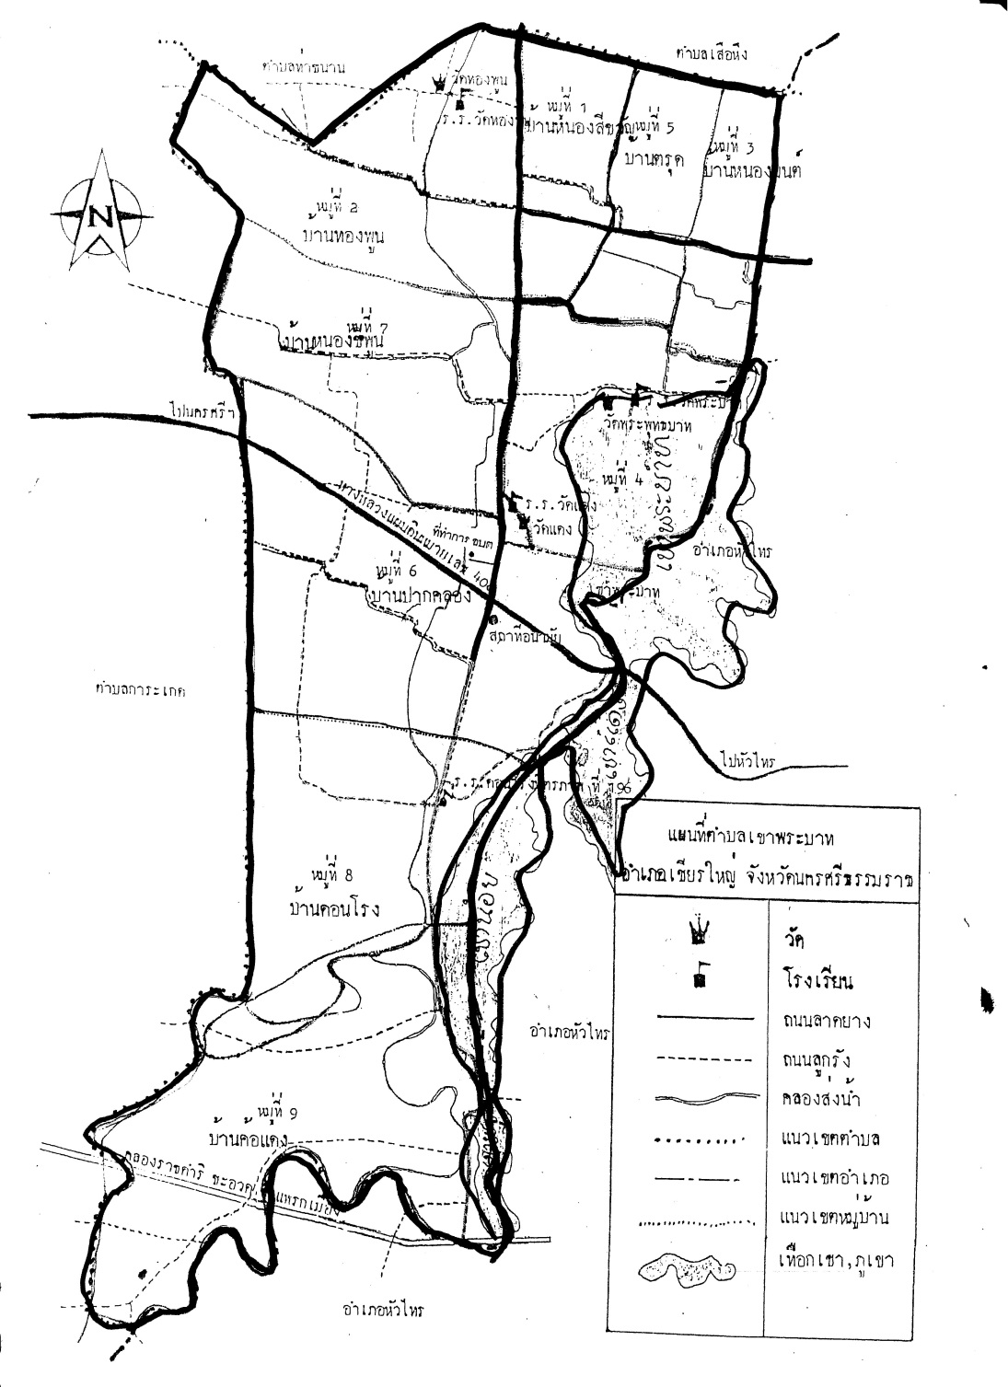
2

3
1.2) เนื้อที่ องค์การบริหารส่วนตำบลเขาพระบาท มีเนื้อที่ทั้งหมดประมาณ 45 ตารางกิโลเมตร หรือประมาณ 28,125 ไร่ เป็นเนื้อที่ทำการเกษตร ประมาณ 18,814 ไร่ รายละเอียดดังนี้
หมู่ที่ | ชื่อหมู่บ้าน | เนื้อที่ (ไร่)
หมู่ที่ | ชื่อหมู่บ้าน | เนื้อที่ทำการเกษตรทั้งหมด | พื้นที่ปลูกข้าว | พื้นที่ปลูกผัก | พื้นที่ปลูกปาล์ม
1 | บ้านหนองสีขวัญ | 1,616 | 1,574 | 8 | 62
2 | บ้านทองพูน | 4,463 | 4,049 | 4 | 220
3 | บ้านหนองมนต์ | 1,024 | 504 | 8 | 20
4 | บ้านไกรไทย | 1,021 | 410 | 4 | 407
5 | บ้านตรุด | 733 | 521 | 2 | 10
6 | บ้านปากคลอง | 2,540 | 2,109 | 4 | 130
7 | บ้านหนองชีพูน | 2,191 | 1,540 | 6 | 251
8 | บ้านดอนโรง | 3,495 | 3,187 | 4 | 208
9 | บ้านค้อแดง | 1,731 | 1,470 | 4 | 261
รวม |  | 18,814 | 15,364 | 44 | 1,569
ข้อมูล: แผนแม่บทชุมชน
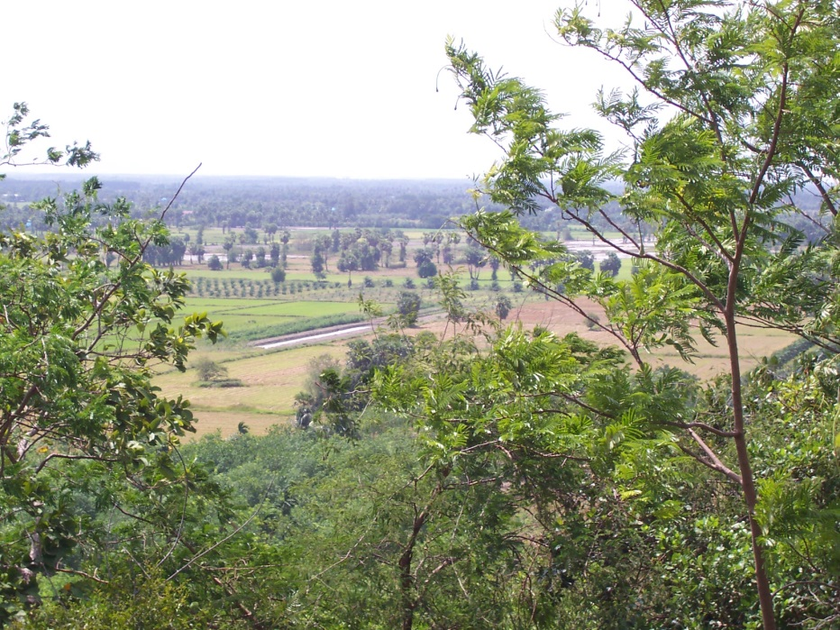
1.3) ลักษณะภูมิประเทศ แบ่งออกเป็น 2 ส่วน คือ ส่วนที่ 1 พื้นที่ภูเขาและที่ราบเชิงเขาอยู่ทางทิศตะวันออกของตำบล เนื้อที่ประมาณ 6 ตร.กม. ส่วนที่ 2 เป็นพื้นที่ราบทั่วไปเหมาะแก่การทำการเกษตร และเลี้ยงสัตว์

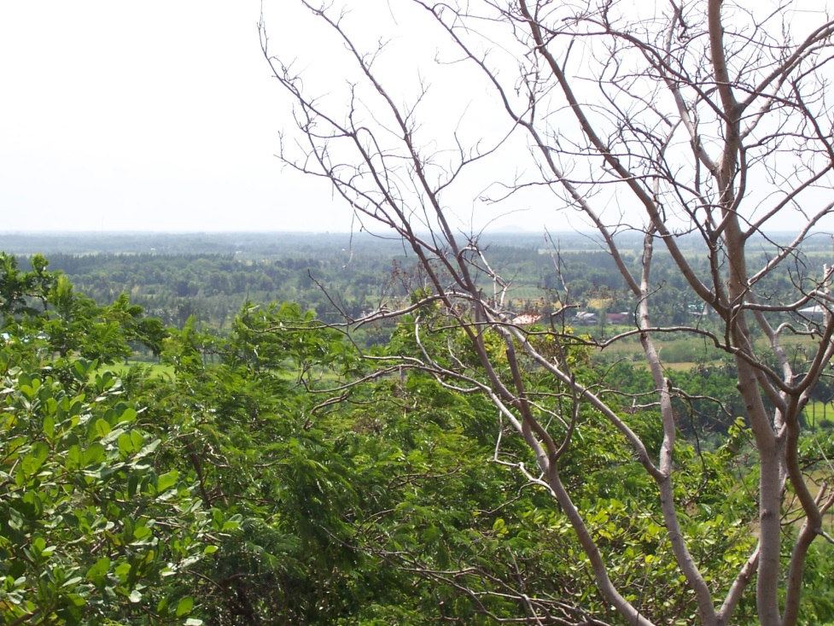
๔

1.4) ลักษณะภูมิอากาศ ได้รับอิทธิพลจากลมมรสุมจากมหาสมุทรอินเดียและพายุโซนร้อนจาก ทะเลจีนใต้ที่พัดผ่านทะเลทั้งสองด้านทำให้เกิดฝนตก มีอุณหภูมิเฉลี่ยประมาณ 23 –24 องศาเซลเซียส
1.5) ลักษณะฤดูกาล มี 2 ฤดู คือ ฤดูร้อน ระหว่างช่วงเดือน กุมภาพันธ์ – เมษายน ฤดูฝนแบ่งเป็น 2 ช่วงคือ ช่วงเดือนพฤษภาคม – ตุลาคม เป็นช่วงรับอิทธิพลมรสุมตะวันตกเฉียงใต้ทำให้เกิดฝนตกแต่ไม่มากนักและตกแบบทิ้งช่วง ส่วนช่วงที่ 2 ช่วงเดือน พฤศจิกายน – มกราคม เป็นช่วงได้รับอิทธิพลมรสุมตะวันออกเฉียงเหนือ ทำให้เกิดฝนตกชุกและต่อเนื่อง และมักจะเกิดน้ำท่วมขังทุกปี
๒. ข้อมูลพื้นฐานด้านเศรษฐกิจ
๒.1) อาชีพ ประชากรส่วนใหญ่ประกอบอาชีพเกษตรกรรม (เนื้อที่ประมาณ 18,814 ไร่) คือ การทำนาข้าว (เนื้อที่ประมาณ 15,364 ไร่) ซึ่งเป็นรายได้หลักของครอบครัว พืชผลทางการเกษตรอื่นจะผลิตในลักษณะแบบ สวนครัว แต่จะมีบางส่วนผลิตเพื่อการค้า เช่น ไม้ผลและผักต่าง ๆ โดยมีปริมาณไม่มากนัก ส่วน ด้านการเลี้ยงสัตว์จะเลี้ยงไว้ใช้งาน ไว้บริโภคในครัวเรือน และจำหน่ายเพียงบางส่วน เช่น โคเนื้อ กระบือ เป็ด ไก่ และปลาน้ำจืด อาชีพรอง ลงมาคือ การรับจ้างทำการเกษตรและรับจ้างทั่วไป
แรงงาน แรงงานที่ใช้ในด้านเกษตรกรรม ส่วนใหญ่ใช้แรงงานในครัวเรือนเป็นหลัก และในบางครัวเรือนมีสมาชิกไม่เพียงพอ จึงมีการจ้างแรงงานจากภายนอกบ้าง แต่จะมีแรงงานชายบางส่วนไปรับจ้างทำงานก่อสร้างส่วนแรงงานหญิงจะไปรับจ้างตัดเย็บเสื้อผ้า และรับจ้างทั่วไป
ผลผลิต ผลผลิตทางการเกษตร มีดังนี้
- ข้าวนาปี ให้ผลผลิตเฉลี่ยประมาณ 700 กิโลกรัม / ไร่
- เนื้อที่ทำนาทั้งหมด 15,364 ไร่ (พันธุ์ข้าวที่ปลูกส่วนใหญ่คือ พันธุ์ชัยนาท
- ข้าวนาปรัง ให้ผลผลิตเฉลี่ยประมาณ 750 กิโลกรัม / ไร่

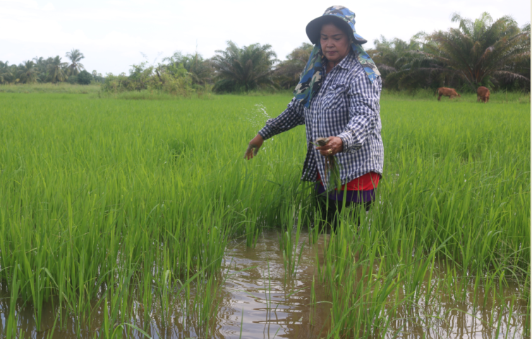
๕
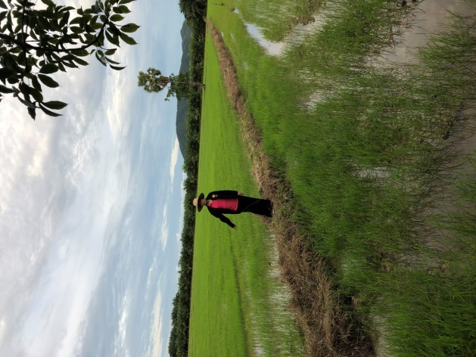

- สวนปาล์ม เนื้อที่ประมาณ 1,569 ไร่



๖

- สวนยางพารา เนื้อที่ประมาณ 1,257 ไร่
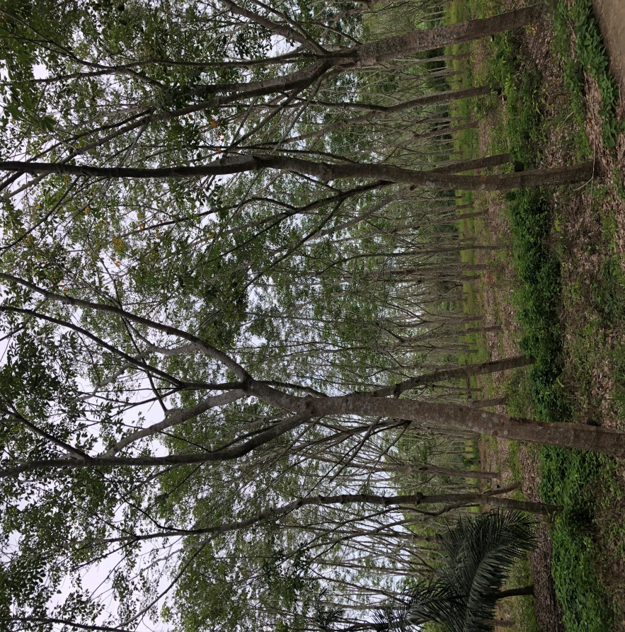

- 3.2) หน่วยธุรกิจในเขตองค์การบริหารส่วนตำบล
    - ปั๊มน้ำมัน 1 แห่ง
    - ปั๊มน้ำมัน (ปั๊มหลอด) 9 แห่ง
    - โรงสีข้าว 5 แห่ง
    - ตลาดนัด ๒ แห่ง
    - ร้านค้า/ร้านขายของชำ 35 แห่ง
    - ร้านอาหาร 7 แห่ง
    - ร้านเสริมสวย/ตัดผม 6 แห่ง
    - ร้านซ่อมรถ 9 แห่ง
    - โรงรับซื้อปาล์มน้ำมัน ๓ แห่ง
4. ข้อมูลพื้นฐานด้านสังคม
4.1) ประชากรและครัวเรือน มีประชากรทั้งสิ้น 6,371 คน แยกเป็นชาย 3,152 คน หญิง 3,219คน มีความหนาแน่นเฉลี่ย 141 คน/ตร.กม. จำนวนครัวเรือนทั้งหมด 1,913 ครัวเรือน แยก
แต่ละหมู่บ้าน ดังนี้

๗
หมู่ที่ | ชื่อหมู่บ้าน | จำนวนประชากร |  |  | จำนวนครัวเรือน
หมู่ที่ | ชื่อหมู่บ้าน | ชาย | หญิง | รวม | จำนวนครัวเรือน
1  2  3  4  5  6  7  8  9 | บ้านหนองสีขวัญ  บ้านทองพูน  บ้านหนองมนต์  บ้านไกรไทย  บ้านตรุด  บ้านปากคลอง  บ้านหนองชีพูน  บ้านดอนโรง  บ้านค้อแดง | 188  334  60  464  115  843  312  481  355 | 177  347  96  481  114  875  313  475  341 | 365  681  156  945  229  1,718  625  956  696 | 111  222  59  254  56  530  188  276  218
รวม |  | 3,152 | 3,219 | 6,371 | 1,913
ที่มาข้อมูล: ข้อมูลที่ทำการปกครองเชียรใหญ่ วันที่ 1 พฤษภาคม 256๒
4.2) การศึกษา
    - โรงเรียนประถมศึกษา 4 แห่ง
    - ที่อ่านหนังสือประจำหมู่บ้าน/ห้องสมุดประชาชน 2 แห่ง
4.3) สถาบันและองค์กรทางศาสนา
    - วัด/สำนักสงฆ์ 5 แห่ง
    - โบสถ์ 3 แห่ง
4.4) สาธารณสุข
    - โรงพยาบาลส่งเสริมสุขภาพตำบล 1 แห่ง
    - ศูนย์สาธารณสุขมูลฐาน 9 แห่ง
    - อัตราการมีและใช้ส้วมราดน้ำ ร้อยละ 100
4.5) ความปลอดภัยในชีวิตและทรัพย์สิน
    - ที่พักสายตรวจ 1 แห่ง

๘
4.6) มวลชนจัดตั้ง
4.6.1 ลูกเสือชาวบ้าน 2 รุ่น 300 คน
4.6.2 กองหนุนเพื่อความมั่นคงของชาติ 2 รุ่น 300 คน
4.6.3 คณะกรรมการพัฒนาสตรี 9 คณะ 135 คน
4.6.4 อาสาสมัครป้องกันภัยฝ่ายพลเรือน 2 รุ่น 62 คน
4.7) การรวมกลุ่มของประชาชน
จำนวนกลุ่มทุกประเภท 26 กลุ่ม แยกเป็น
- กลุ่มอาชีพ 15 กลุ่ม
- กลุ่มออมทรัพย์ 9 กลุ่ม
- กลุ่มอื่น ๆ (ธนาคารหมู่บ้าน) 2 กลุ่ม

5. ข้อมูลพื้นฐานด้านทรัพยากรธรรมชาติและสิ่งแวดล้อม
5.1) ทรัพยากรธรรมชาติในพื้นที่ มีภูเขาพระบาทเนื้อที่ประมาณ 6 ตารางกิโลเมตร ป่าสงวนแห่งชาติป่าท่าช้างข้าม (ป่าพรุ) เนื้อที่ประมาณ 2,500 ไร่
6. ข้อมูลพื้นฐานด้านการบริหาร
6.1) จำนวนหมู่บ้าน มีจำนวนหมู่บ้านทั้งหมด 9 หมู่บ้าน เป็นหมู่บ้านในเขตองค์การบริหารส่วนตำบลเต็มทั้ง 9 หมู่บ้าน ประกอบด้วย
หมู่ที่ 1 บ้านหนองสีขวัญ ผู้ใหญ่บ้านคือ นายอุเทน ชูแสง

หมู่ที่ 2 บ้านทองพูน ผู้ใหญ่บ้านคือ นางสาววาสนา ทองส่งโสม
หมู่ที่ 3 บ้านหนองมนต์ ผู้ใหญ่บ้านคือ นายบัญญัติ ส่งแสง
หมู่ที่ 4 บ้านไกรไทย ผู้ใหญ่บ้านคือ นายสิทธิพล รักษ์ทิพย์
หมู่ที่ 5 บ้านตรุด ผู้ใหญ่บ้านคือ นายอดุลย์ ยิ้มแย้ม
หมู่ที่ 6 บ้านปากคลอง กำนัน คือ นายยงยศ แก้วเขียว
หมู่ที่ 7 บ้านหนองชีพูน ผู้ใหญ่บ้านคือ นายธีรเดช แป้นจันทร์
หมู่ที่ 8 บ้านดอนโรง ผู้ใหญ่บ้านคือ นายสุนันต์ ชุมทอง
หมู่ที่ 9 บ้านค้อแดง ผู้ใหญ่บ้านคือ นายสัมพันธ์ พูลเสน

7.) ข้อมูลงานประเพณี
- ประเพณีปีใหม่
- งานประเพณีสงกรานต์
- งานประจำปีสมโภชน์รอยพระพุทธบาทจำลอง
- งานประจำปีตรงกับวันเพ็ญเดือน 6
- งานประเพณีทอดกฐินประจำปี
- งานบวชนาค
- ประเพณีวันสารทเดือนสิบ
๙
- งานชักพระเดือน 11
- วันลอยกระทง
๘.) สถานที่ท่องเที่ยวในตำบล/โบราณสถาน/โบราณวัตถุ
- จุดชมวิวบนวัดพระพุทธบาท
- วัดพระพุทธบาท
- รอยพระพุทธบาทจำลอง, อุโบสถ
- เจดีย์เก่า
- พระชินวัฒน์ศรีวิชัย
- สำนักสงฆ์เขาตาพุฒ

แผนการท่องเที่ยวองค์การบริหารส่วนตำบลเขาพระบาท
ตำบลเขาพระบาท อำเภอเชียรใหญ่ จังหวัดนครศรีธรรมราช
ประจำปีงบประมาณ 25๖๒ – 256๔
เดือน | กิจกรรม | สถานที่ดำเนินการ
ตลอดทั้งปี | กิจกรรมการท่องเที่ยวในเขตพื้นที่ –ท่องเที่ยวเชิงเกษตร–ตลาดสินค้าของฝาก | ๑.ตลาดริมถนนสาย 408 ๒.หมู่ที่ ๘ ต.เขาพระบาท อ.เชียรใหญ่ ๓.บ้านไร่ชายเขาฟาร์มสเตย์ หมู่ที่ ๘
มกราคม | 1 ส่งท้ายปีเก่าต้อยรับปีใหม่ของโรงเรียนต่างๆในตำบล  2 วันเด็กแห่งชาติ | 1.จัดกิจกรรมการแสดงของเด็ก  2.โรงเรียนจัดกิจกรรมร่วมกับ อบต.
กุมภาพันธ์ | 1 วันมาฆบูชา เวียนเทียนวัดพระพุทธบาท | 1 ร่วมจัดกิจกรรมที่วัดในหมู่บ้าน
มีนาคม | 1 เก็บเกี่ยวข้าวนาปี / วัน อสม. แห่งชาติ  2 เล่นว่าว | 1.ชาวนาจ้างรถไถนามาเกี่ยวข้าว  2.มีการแข่งขันว่าว
เมษายน | 1 รดน้ำผู้สูงอายุขอพรสิริมงคลแก่ชีวิต  2 กีฬาต้านยาเสพติด | 1.วัดแดง  2. สนามโรงเรียนวัดแดง
พฤษภาคม | 1.วันวิสาขบูชา | 1.มีกิจกรรมเวียนเทียนรอบอุโสถวัดและการสมโภชรอยพระพุทธบาท ณ วัดพระพุทธบาท  ๒ วัดแดง
มิถุนายน | 1 งานบวชนาค | 1. มีการอุปสมบทนาคเพื่อบวชเข้าพรรษา ณ วัดแดง
กรกฎาคม | 1 วันเข้าพรรษา ฟังธรรม | 1. ชาวบ้านร่วมทำบุญตักบาตร ณ วัดแดง
สิงหาคม | 1 ตักบาต ทำบุญวันแม่ | 1.เพื่อให้เกิดให้มีจิตสำนึกรำลึกบุญคุณแม่ มีการจัดกิจกรรมที่โรงเรียน พื้นที่ตำบล
กันยายน | 1 ทำบุญวันสารท ทำขนมพอง ชิงเปรต | 1.ทำบุญให้บรรพบุรุษที่ล้วงลับไปแล้ว ณ วัดแดง ,วัดทองพูนละวัดพระพุทธบาท
ตุลาคม | 1 ลากพระ / การแข่งขันเรือพระ | 1. ประชุมเรือพระ ณ วัดทองพูน
พฤศจิกายน | 1 ทอดกฐิน  ๒ สมโภชรอยพระพุทธบาท | ๑ พระพุทธบาท
ธันวาคม | 1 ปลูกต้นไม้วันพ่อ | 1.ลดภาวะโลกร้อน/เพิ่มต้นไม้ 2ข้างทาง

๑๐
ภาพสถานที่ท่องเที่ยวในตำบลเขาพระบาท
อำเภอเชียรใหญ่ จังหวัดนครศรีธรรมราช

ตลาดจำหน่ายสินค้าของฝาก
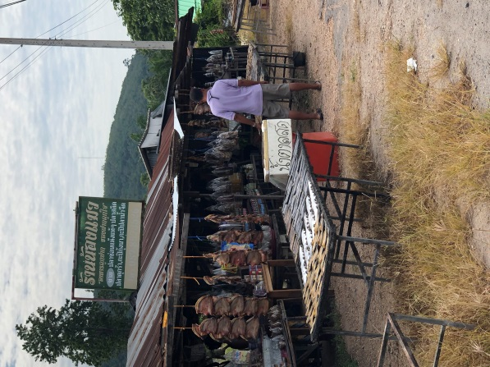





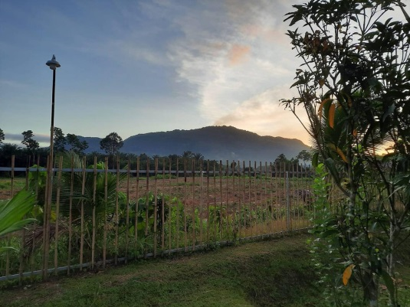
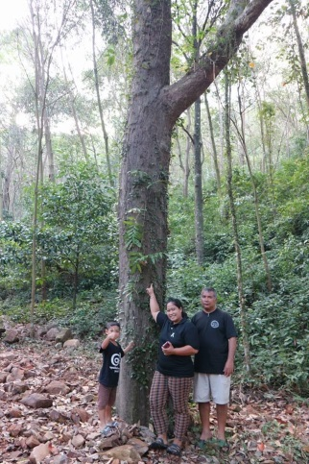

๑๑
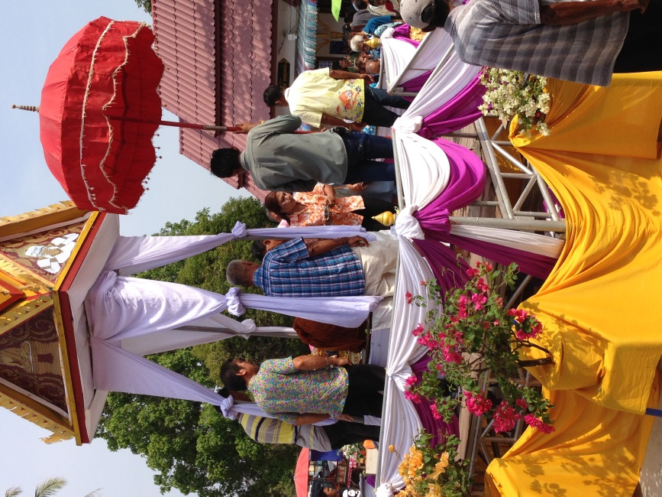
งานกิจกรรมวันสำคัญต่างๆ
รดน้ำผู้สูงอายุขอพรสิริมงคลแก่ชีวิต

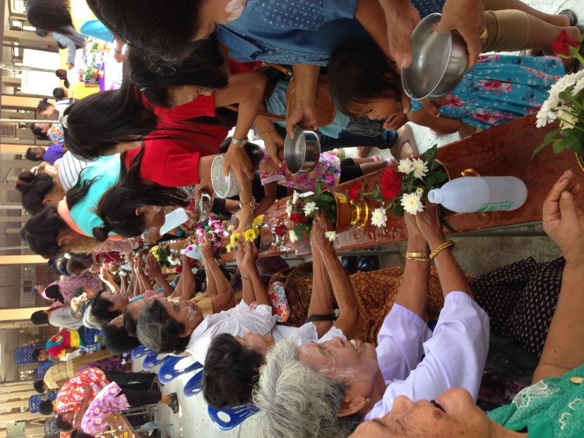
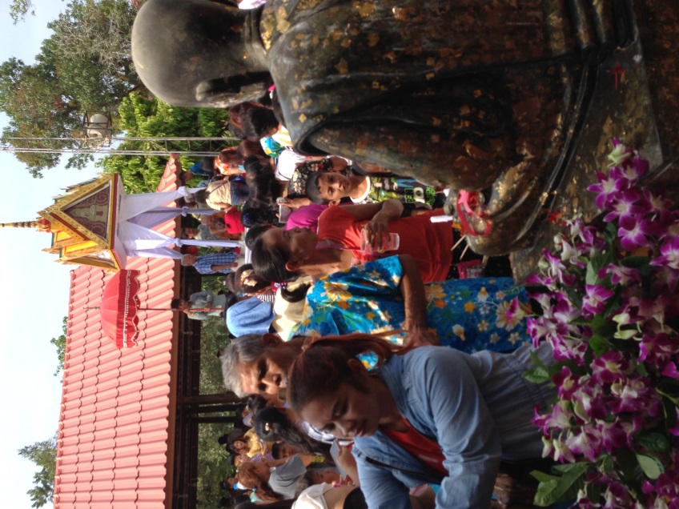

๑๒
ทำบุญวันสารท ทำขนมพอง ชิงเปรต
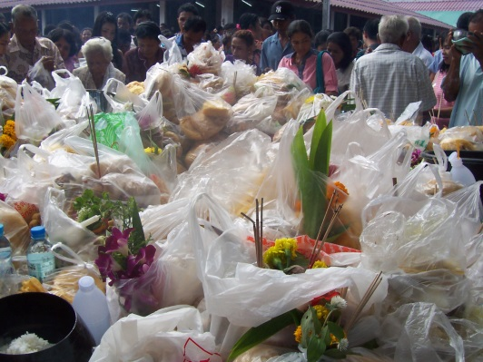
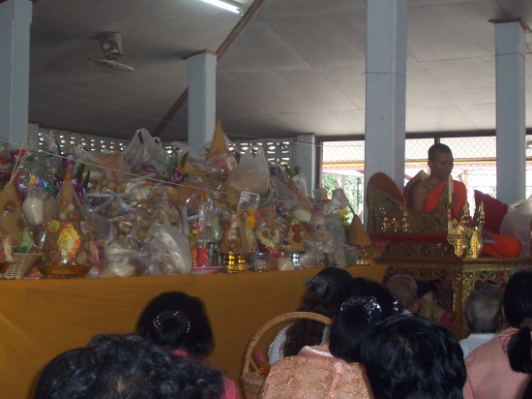

ทอดกฐิน
สมโภชรอยพระพุทธบาท
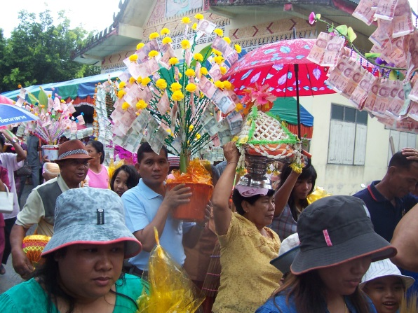
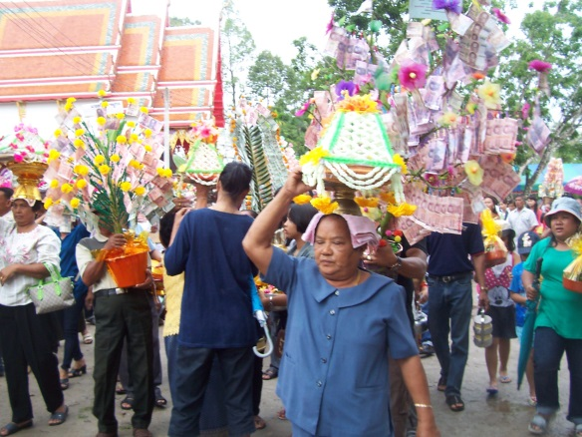

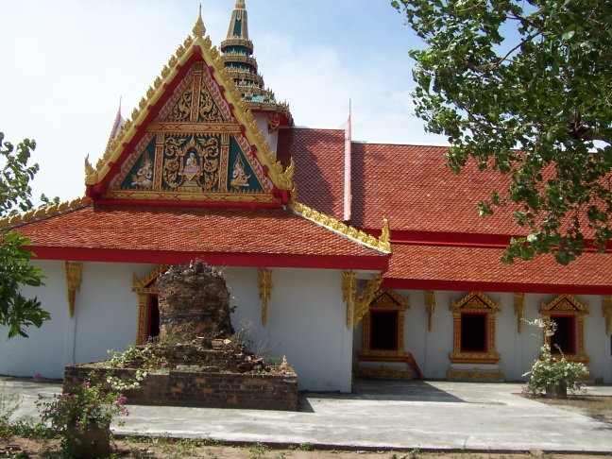
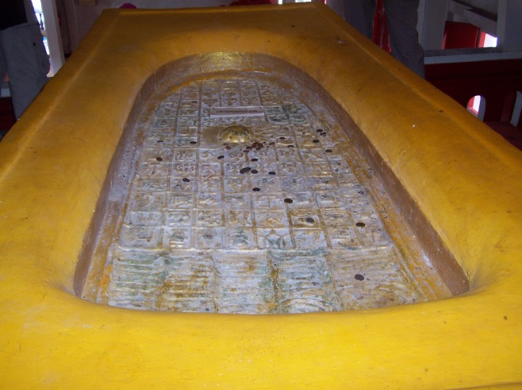

๑๓
ผลการพัฒนาองค์การบริหารส่วนตำบลในปีที่ผ่านมา

3.1 สรุปสถานการณ์การพัฒนา

องค์การบริหารส่วนตำบลเขาพระบาท ได้วางแนวคิดในการพัฒนาองค์กรตามแผนยุทธศาสตร์การพัฒนาองค์การบริหารส่วนตำบล ภายใต้กรอบนโยบาย ทิศทาง แนวทางการพัฒนาขององค์การบริหารส่วนตำบล ตามระเบียบกระทรวงมหาดไทย ว่าด้วยการจัดทำแผนพัฒนาขององค์กรปกครองส่วนท้องถิ่น พ.ศ. 2548 ได้กำหนดไว้ และตามนโยบายของนายกองค์การบริหารส่วนตำบลเขาพระบาท
นอกจากนั้นได้มีการวิเคราะห์ศักยภาพเพื่อประเมินสถานภาพการพัฒนาในปัจจุบันและโอกาสการพัฒนาในอนาคตของท้องถิ่น ด้วยเทคนิค SWOT ANALYSIS ดังนี้
1. การพัฒนาด้านโครงสร้างพื้นฐาน | 1. การพัฒนาด้านโครงสร้างพื้นฐาน
จุดแข็ง (Strength) | จุดอ่อน (Weak)
- มีการก่อสร้าง/ปรับปรุงถนน สร้างโครงข่ายการคมนาคม สามารถติดต่อได้ตลอดพื้นที่  - มีการฝังท่อระบบระบายน้ำค่อนข้างครอบคลุมเต็มพื้นที่  - มีระบบประปา สามารถให้บริการได้ในระดับหนึ่ง  - มีระบบไฟฟ้าที่ครอบคลุมทั่วเขตองค์การบริหารส่วนตำบล  - มีการแหล่งน้ำเพื่อการเกษตรเพียงพอครอบคลุมทุกพื้นที่ | ถนนบางสายไม่สามารถใช้การได้ตลอดฤดูกาล  - ระบบไฟฟ้ายังใช้การได้ไม่ดีเท่าที่ควร และไม่ครอบคลุมทุกหมู่บ้าน  - ระบบประปายังใช้การได้ไม่ดีเท่าที่ควร และ ไม่เต็มพื้นที่/ระบบท่อชำรุด  - แหล่งน้ำยังไม่เชื่อมโยงเป็นเครือข่าย  - ขาดงบประมาณในการขุดลอกแหล่งน้ำ  - ขาดอุปกรณ์สูบน้ำช่วยเหลือเกษตรกร
โอกาส (Opportunity) | ข้อจำกัด (Threat)
1) มีการจัดทำแผนแม่บทชุมชน  2) มีการถ่ายโอน บุคลากร ภารกิจ และงบประมาณให้ท้องถิ่นเพิ่มมากขึ้น  3) รัฐบาลมีนโยบายการจัดการพัฒนาทรัพยากรน้ำ เชิงบูรณาการ | - งบประมาณที่รัฐจัดสรรให้ไม่เพียงพอต่อการพัฒนาด้านโครงสร้างพื้นฐานทุกด้าน  - ช่วงฤดูหน้าฝน หากมีฝนตกชุกติดต่อกัน หลายวันจะมีพายุทำให้เกิดภาวะน้ำท่วม ฉับพลัน ระบายน้ำไม่ทัน  - ช่วงฤดูแล้งขาดน้ำใช้เพื่อการเกษตรและอุปโภค-บริโภค  - การประสานงานกับหน่วยงานที่เกี่ยวข้อง  - ระเบียบข้อกฎหมาย มีขั้นตอนการปฏิบัติมาก ยุ่งยาก

๑๔
จุดแข็ง (Strength)/โอกาส (Opportunity) | จุดอ่อน (Weak)/ข้อจำกัด (Threat)
๒. การพัฒนาด้านเศรษฐกิจ | ๒. การพัฒนาด้านเศรษฐกิจ
จุดแข็ง (Strength) | จุดอ่อน (Weak)
- มีการประกอบอาชีพที่หลากหลาย  - พื้นที่เหมาะสำหรับทำอาชีพเกษตรกรรม  - มีอุตสาหกรรมขนาดเล็กในครัวเรือน  - เป็นเส้นทางจุดผ่านแดนลงสู่ภาคใต้ตอนล่าง สามารถรองรับนักท่องเที่ยวได้  - การประกอบอาชีพเกษตรกรรม เป็นฐานหลักที่สามารถรองรับวิกฤติเศรษฐกิจได้ | - กลุ่มอาชีพขาดความเข้มแข็ง  - ขาดอุปกรณ์ เครื่องมือและงบประมาณในการประกอบอาชีพ  - ประชาชนขาดความรู้ ความชำนาญ เทคโนโลยีในการประกอบอาชีพ  - ประชาชนในพื้นที่ขาดจิตสำนึกและเห็นแก่ประโยชน์ส่วนตัว โดยไม่คำนึงถึงผลเสียที่จะ ตามมาภายหลัง  - ประชาชนส่วนใหญ่มีฐานะยากจน
โอกาส (Opportunity) | ข้อจำกัด (Threat)
- สินค้าเกษตรบางชนิดมีราคาสูงขึ้น เช่น ยางพารา  - มีการขยายพื้นที่ทางการเกษตรเพิ่มขึ้น  - ประชาชนมีอัตราการออมสูง | - ราคาผลผลิตทางการเกษตรมีความผันผวน ไม่แน่นอน  - ประชาชนประสบภัยธรรมชาติบ่อย  - การดำเนินงานของส่วนราชการขาดความต่อเนื่อง
๓. การพัฒนาด้านคนและสังคม | ๓. การพัฒนาด้านคนและสังคม
จุดแข็ง (Strength) | จุดอ่อน (Weak)
- มีการจัดตั้งกลุ่มอาชีพหลากหลาย  - มีการสงเคราะห์เบี้ยยังชีพ ให้แก่ผู้สูงอายุ/ คนพิการและผู้ด้อยโอกาส  - ปัญหายาเสพติดมีน้อย  - มีการจัดการแข่งขันกีฬาต้านยาเสพติด  - มีสนาม/ลานกีฬาสำหรับใช้เล่นกีฬาครอบคลุม ทุกพื้นที่  - มีอาสาสมัครที่มีความรู้ความสามารถ อาสาพัฒนาสาธารณสุขมูลฐานของชุมชน | - ชุมชนขาดความเข้มแข็ง  - ประชาชนว่างงานจำนวนมาก  - กระแสบริโภคนิยมแพร่กระจายเพิ่มขึ้น ทำลาย วิถีชีวิตของประชาชน  - ปัญหาความรุนแรงในชุมชนด้านยาเสพติด ปัญหาความไม่ปลอดภัยในชีวิตและทรัพย์สิน ปัญหา การพนัน  - ประชาชนบางกลุ่มมีพฤติกรรมในการดูแล สุขภาพไม่ดีขาดการป้องกันตนเองจากโรคต่าง ๆ

๑๕
จุดแข็ง (Strength)/โอกาส (Opportunity) | จุดอ่อน (Weak)/ข้อจำกัด (Threat)
- ประชาชนในพื้นที่มีพื้นฐานด้านจิตใจอันดีงาม รักพวกพ้อง รักถิ่นฐาน รักความยุติธรรม มีการรวมกลุ่มทางสังคมค่อนข้างเหนียวแน่น  - บทบาทขององค์กรชุมชนมีส่วนร่วมการพัฒนา ท้องถิ่นสูง  - ประชาชนมีส่วนร่วมในการพัฒนาระบบสาธารณสุขของชุมชน มีการรณรงค์ป้องกันโรคติดต่อและโรคไม่ติดต่อ | -
โอกาส (Opportunity) | ข้อจำกัด (Threat)
- พระราชบัญญัติกำหนดแผนและขั้นตอนกระจายอำนาจ ได้ให้อำนาจหน้าที่ อบต. ในการจัดการบริการสาธารณะทางด้านสวัสดิการ สังคมและพัฒนาชุมชนกว้างขวางขึ้น  - มีการถ่ายโอนอำนาจให้แก่องค์กรปกครองส่วนท้องถิ่น | - การดำเนินงานของส่วนราชการขาดความต่อเนื่อง

จุดแข็ง (Strength)/โอกาส (Opportunity) | จุดอ่อน (Weak)/ข้อจำกัด (Threat)
4. การพัฒนาด้านการศึกษา ศาสนา วัฒนธรรม และภูมิปัญญาท้องถิ่น | 4. การพัฒนาด้านการศึกษา ศาสนา วัฒนธรรม และภูมิปัญญาท้องถิ่น
จุดแข็ง (Strength) | จุดอ่อน (Weak)
- มีการจัดการศึกษาและสถานศึกษาครอบคลุมทุก พื้นที่  - มีการบริการอินเตอร์เน็ตตำบล  - ไม่มีความขัดแย้งทางศาสนา  - มีการสืบสานขนบธรรมเนียมประเพณีท้องถิ่น เป็นเอกลักษณ์สืบทอดมานาน  - ชุมชนตื่นตัวและมีส่วนร่วมในการสืบสาน วัฒนธรรมประเพณีท้องถิ่น  - มีศาสนาอันเป็นศูนย์รวมจิตใจและกิจกรรมของ ชุมชน ซึ่งช่วยหล่อหลอมให้ชุมชนมีความสามัคคี  - มีวัฒนธรรมประเพณีที่เข้มแข็งและเป็นเอกลักษณ์ | - ขาดงบประมาณและบุคลากรทางการศึกษา  - สถานศึกษาขาดแคลนอุปกรณ์การเรียนการสอน เช่น คอมพิวเตอร์  - กระแสบริโภคนิยมแพร่กระจายเพิ่มขึ้น ทำลาย วิถีชีวิตของประชาชน
โอกาส (Opportunity) | ข้อจำกัด (Threat)
- มีการถ่ายโอน บุคลากร ภารกิจ และงบประมาณให้ท้องถิ่นเพิ่มมากขึ้น  - มี พรบ. ข้อมูลข่าวสารทำให้มีการกระจายข้อมูล ข่าวสารที่ดีเป็นระบบและทั่วถึง  - มีการจัดตั้งสภาวัฒนธรรมตำบล  - มีศาสนสถานครอบคลุมทุกพื้นที่ | - สภาพเศรษฐกิจตกต่ำ ทำให้เยาวชนขาดทุนทรัพย์ในการศึกษา  - การประสานงานระหว่างส่วนราชการยังมีน้อยและไม่เป็นระบบ
๑๖
5. การพัฒนาด้านการเมือง การบริหาร และการบริการ | 5. การพัฒนาด้านการเมือง การบริหาร และการบริการ
จุดแข็ง (Strength) | จุดอ่อน (Weak)
- มีประชาธิปไตยและกระจายอำนาจสู่องค์การบริหารส่วนตำบลมากขึ้น  - ผู้บริหารมีนโยบายชัดเจนในการบริหารงานยึดหลักธรรมมาภิบาล  - ประชาชนมีความรู้ ความเข้าใจเกี่ยวกับสิทธิที่พึงมีและหน้าที่ที่ปฏิบัติ มีการตื่นตัวและมีส่วนร่วมในกระบวนการพัฒนาท้องถิ่น มีการรวมกลุ่ม และ เครือข่ายเป็นชุมชนเข้มแข็ง  - มีอุปกรณ์สำนักงานที่ทันสมัยมารองรับการให้บริการอย่างรวดเร็ว ถูกต้องและเป็นธรรม  - มีการประชาสัมพันธ์ข้อมูลข่าวสารอย่างเปิดเผย  - มีการส่งเสริมบุคลากรให้ศึกษาต่อในระดับที่สูงขึ้น  - มีการจัดโครงสร้างภายในที่เหมาะสมสอดคล้องกับภารกิจ  มีการใช้ข้อมูล จปฐ. กชช 2 ค. และแผนแม่บท ชุมชนในการจัดทำแผนพัฒนา อบต. | - นโยบายการบริหารมักจะเปลี่ยนไปตามฝ่ายการเมืองทีได้รับเลือกตั้ง  - การปฏิบัติงานของบุคลากรยังขาดความรู้ ความเข้าใจระเบียบกฎหมายเท่าที่ควร  - ขาดการประชาสัมพันธ์/แนะนำประชาชนในการติดต่อกับองค์การบริหารส่วนตำบลขาดอุปกรณ์ เครื่องมือ เครื่องใช้ในการปฏิบัติงานอย่างเพียงพอ เนื่องจากมีข้อจำกัดด้านงบประมาณ  - ระบบข้อมูลไม่เป็นปัจจุบันและไม่ครอบคลุม ทุกด้าน  - งบประมาณมีจำกัดมีรายได้ที่จัดเก็บเองและที่ได้รับการจัดสรรไม่เพียงพอ  - ขาดการติดตามประเมินผลการดำเนินงานอย่างเป็นระบบ
จุดแข็ง (Strength)/โอกาส (Opportunity) | จุดอ่อน (Weak)/ข้อจำกัด (Threat)
โอกาส (Opportunity) | ข้อจำกัด (Threat)
- มีการถ่ายโอน บุคลากร ภารกิจ และงบประมาณให้ท้องถิ่นเพิ่มมากขึ้น  - พระราชกฤษฎีกาว่าด้วยหลักเกณฑ์และวิธีการบริหารกิจการบ้านเมืองที่ดี พ.ศ.2546  - การปฏิรูประบบราชการมีหน่วยงานที่เกี่ยวข้องดูแลปัญหาการทุจริตประพฤติมิชอบอย่างจริงจังมากขึ้น  - กรมส่งเสริมฯ ร่วมกับสถาบันอุดมศึกษา จัด หลักสูตรให้บุคลากรได้ศึกษาต่อในระดับที่สูงขึ้น  - พรบ. ข้อมูลข่าวสารทางราชการ พ.ศ.2540 ทำให้มีการกระจายข้อมูลข่าวสารที่ดีเป็นระบบและทั่วถึง | - กฎหมาย ระเบียบ ข้อบังคับขาดความยืดหยุ่น ไม่เหมาะสมสอดคล้องกับภารกิจ  - ห้วงระยะเวลาในการจัดสรรเบิกจ่ายเงินอุดหนุนของรัฐบาลล่าช้าไม่แน่นอน  - ผลจากการถ่ายโอนภารกิจทำให้มีภารกิจเพิ่มขึ้นแต่ไม่มีงบประมาณและบุคลากรมารองรับ
6. การพัฒนาด้านทรัพยากรธรรมชาติและสิ่งแวดล้อม | 6. การพัฒนาด้านทรัพยากรธรรมชาติและสิ่งแวดล้อม
จุดแข็ง (Strength) | จุดอ่อน (Weak)
ประชาชนให้ความสำคัญเกี่ยวกับการอนุรักษ์ทรัพยากรธรรมชาติและสิ่งแวดล้อมมากขึ้นจังหวัดมีแผนแม่บทในการจัดการทรัพยากร-ธรรมชาติแบบบูรณาการ | ไม่มีอุปกรณ์เครื่องมือกำจัดขยะของหน่วยงานไม่มีสถานที่ทิ้งขยะไม่มีข้อบัญญัติตำบลเรื่องสิ่งแวดล้อมขาดงบประมาณสนับสนุนกิจกรรมด้านการอนุรักษ์สิ่งแวดล้อม

๑๗
โอกาส (Opportunity) | ข้อจำกัด (Threat)
-มีองค์กรเอกชนรณรงค์อนุรักษ์สิ่งแวดล้อมมากขึ้น  -การปฏิรูประบบราชการทำให้มีการรวบรวม หน่วยงานด้านการบริหารจัดการสิ่งแวดล้อมเข้าด้วยกัน  -มีเทคโนโลยีสมัยใหม่ในการจัดการสิ่งแวดล้อมอย่างมีประสิทธิภาพ | มีข้อจำกัดด้านงบประมาณที่จะปรับปรุง/พัฒนาแหล่งน้ำ  ชาวบ้านบุกรุกก่อสร้างอาคารรุกล้ำพื้นที่สาธารณะ  การทำงานของหน่วยงานราชการที่แก้ไขปัญหา สิ่งแวดล้อมยังเป็นลักษณะต่างคนต่างทำขาดความต่อเนื่อง
7. การพัฒนาด้านการท่องเที่ยว | 7. การพัฒนาด้านการท่องเที่ยว
จุดแข็ง (Strength) | จุดอ่อน (Weak)
- มีทรัพยากรป่าไม้ ภูเขาและโบราณสถานที่สามารถพัฒนาให้เป็นแหล่งท่องเที่ยวได้ | - ขาดงบประมาณสนับสนุนกิจกรรมด้านการ พัฒนาแหล่งท่องเที่ยว
โอกาส (Opportunity) | ข้อจำกัด (Threat)
- มีถนนทางหลวงสาย 408 ตัดผ่านพื้นที่ สามารถพัฒนาศูนย์จำหน่ายสินค้าพื้นเมืองเพื่อรองรับนักท่องเที่ยวที่ใช้เส้นทางสายดังกล่าวได้  - มีแหล่งท่องเที่ยวทางทรัพยากรทางธรรมชาติเพื่อรองรับนักท่องเที่ยวเชิงอนุรักษ์โดยเฉพาะชาวต่างชาติ  - มีแหล่งท่องเที่ยวทางวัฒนธรรมที่เก่าแก่และมีชื่อเสียง เช่น วัดพระพุทธบาท รองรับการมาทำบุญของชาวจีนมาเลเซีย  - การเปลี่ยนแปลงในระดับภูมิภาค ระดับประเทศและต่างประเทศ อบต.เขาพระบาทอยู่ในภูมิภาคจังหวัดภาคใต้ตอนกลาง อยู่ในเขตพัฒนาลุ่มน้ำปากพนังอันเนื่องมาจากโครงการพระราชดำริ การคมนาคมสะดวกมีถนนทางหลวงสายหลักที่เชื่อมต่อภายในและต่างประเทศ ซึ่งชาวต่างชาติได้แก่ชาวมาเลเซียและสิงคโปร์ มีโอกาสเข้ามาท่องเที่ยวหรือลงทุนในพื้นที่ เช่น เข้ามาลงทุนปลูกสวนปาล์มและธุรกิจ รีสอร์ทและสปา จึงจำเป็นต้องมีแผนรองรับให้สอดรับกับการเปลี่ยนแปลงที่จะเกิดขึ้น เช่น เรื่องของการใช้ภาษาต่างประเทศ โดยเฉาะภาษาอังกฤษ ควรที่จะพูด หรือสามารถสื่อสารได้เบื้องต้น เรื่องของวัฒนธรรมหรือการติดต่อประสานงานและการทำธุรกรรมต่าง ๆในพื้นที่ หรือความจำเป็นที่คนในพื้นที่รวมเจ้าหน้าที่ อบต. ต้องมีการติดต่อกับชาวต่างชาติ | - ประชาชนบางส่วนยังขาดจิตสำนึก เห็นแก่ประโยชน์ส่วนตัวมากกว่าส่วนรวมไม่ให้ความสำคัญกับการพัฒนาการท่องเที่ยว

๑๘
ส่วนที่ 2
แผนส่งเสริมการท่องเที่ยวภายในตำบลเขาพระบาท (พ.ศ.25๖๒-256๔) ตามยุทธศาสตร์การพัฒนาขององค์การบริหารส่วนตำบลเขาพระบาท
1. ยุทธศาสตร์การพัฒนาด้านทรัพยากรธรรมชาติและสิ่งแวดล้อม
1.1 แนวทางการพัฒนา สร้างจิตสำนึก ปรับปรุงทรัพยากรธรรมชาติและสิ่งแวดล้อม
ที่ | โครงการ/กิจกรรม | วัตถุประสงค์ | เป้าหมาย | งบประมาณ |  |  | ตัวชี้วัด | ผลที่คาดว่าจะได้รับ | หน่วยงานที่รับผิดชอบ
 |  |  |  | 25๖๒ | 256๓ | 256๔ | ตัวชี้วัด | ผลที่คาดว่าจะได้รับ | หน่วยงานที่รับผิดชอบ
1 | โครงการปรับปรุงภูมิทัศน์แหล่งท่องเที่ยว | เพื่อสร้างภาพลักษณ์แก่แหล่งท่องเที่ยวใน อบต. | บริเวณสองข้างทาง หมู่ที่ 1-๙ ตำบลเขาพระบาท |  |  |  | หมู่ที่1-๙ มีภูมิทัศน์ที่สวยงาม | นักท่องเที่ยวมีความประทับใจและมีจิตสำนึกในการอนุรักษ์สิ่งแวดล้อม | กองช่าง  (แผนยุทธศาสตร์ อบต.)
2 | โครงการอาสาอนุรักษ์สิ่งแวดล้อม | เพื่อให้ชุมชนมีจิตสำนึกในการดูแลรักษาทรัพยากร  ธรรมชาติและแหล่งท่องเที่ยว | ชุมชนต้นแบบ 1 หมู่บ้าน |  |  |  | ชุนชนต้นแบบ จำนวน 1 กลุ่ม | ประชาชนในพื้น ที่มีความรู้และจิตสำนึกในการดูแลรักษาทรัพยากรธรรมขาติ | สำนักปลัด  (แผนยุทธศาสตร์ อบต.)
3 | โครงการจัดทำบอร์ด/ป้ายประชาสัมพันธ์ข้อมูลข่าวสาร | เพื่อประชาสัมพันธ์ข้อมูลข่าวสารต่างๆในพื้นที่ตำบลนพรัตน์ใหม่เป็นที่รู้จัก | มีการประชาสัมพันธ์แหล่งท่องเที่ยว |  |  |  | สื่อประชาสัมพันธ์ เช่น แผ่นพับ ป้ายไวนิลประชาสัมพันธ์ | แหล่งท่องเที่ยวในพื้นที่ตำบลนพรัตน์เป็นที่รู้จัก | สำนักปลัด  (แผนยุทธศาสตร์ อบต.)
4. | โครงการขับเคลื่อนปรัชญาเศรษฐกิจพอเพียง
๑๙
2. ยุทธศาสตร์การพัฒนาคุณภาพชีวิต การพัฒนาส่งเสริมด้านศาสนา ศิลปวัฒนธรรม จารีตประเพณีและภูมิปัญญาท้องถิ่น
ที่ | โครงการ/กิจกรรม | วัตถุประสงค์ | เป้าหมาย | งบประมาณ |  |  | ตัวชี้วัด | ผลที่คาดว่าจะได้รับ | หน่วยงานที่รับผิดชอบ
 |  |  |  | 2559 | 2560 | 2561 | ตัวชี้วัด | ผลที่คาดว่าจะได้รับ | หน่วยงานที่รับผิดชอบ
1 | โครงการส่งเสริมสนับสนุนถ่ายทอดภูมิปัญญาท้องถิ่น | เพื่อส่งเสริมสนับสนุนการถ่ายทอดภมิปัญญาท้องถิ่น และส่งเสริมการท่องเที่ยว | เพื่อเป็นการสืบทอดภูมิปัญญาแก่ประชาชนในพื้นที่ |  |  |  | มีกิจกรรมร่วมกันสืบทอดประเพณีทางศาสนา | ประชาชนได้ร่วมกันสืบทอดประเพณี และส่งเสริมการท่องเที่ยว | สำนักปลัด  (แผนยุทธศาสตร์ อบต.)
2 | โครงการจัดทำศูนย์เรียนรู้วัฒนธรรมท้องถิ่น | เพื่อจัดทำเป็นศูนย์เรียนรู้ด้านวัฒนธรรมท้องถิ่นและส่งเสริมการท่องเที่ยว | เพื่อเป็นการส่งเสริมการท่องเที่ยวเชิงวัฒนธรรม |  |  |  | ศูนย์เรียนรู้วัฒนธรรมท้องถิ่น | ประชาชนมีแหล่งเรียนรู้ด้านวัฒนธรรมท้องถิ่นและส่งเสริมการท่องเที่ยว | สำนักปลัด  (แผนยุทธศาสตร์ อบต.)
3. | โครงการจัดงานพระราชพิธี งานพิธีและงานประเพณี ท้องถิ่นหรืองานอื่น ๆ | เพื่อสืบทอดประเพณี โบราณ และส่งเสริม การท่องเที่ยว | เพื่อเป็นการสืบทอด ประเพณี และได้บุญ กุศลจากการร่วม ประเพณี |  |  |  | มีกิจกรรมร่วมกันสืบทอดประเพณี ทางศาสนา | ประชาชนได้ร่วมกัน สืบทอดประเพณี โบราณ และส่งเสริม การท่องเที่ยว | สำนักปลัด  (แผนยุทธศาสตร์ อบต.

